大学物理(下)试卷6
一、选择题（共30分）
1． 两个同心薄金属球壳，半径分别为R₁和R₂ (R₂ > R₁ )，若分别带上电荷q₁和q₂，则两者的电势分别为U₁和U₂ (选无穷远处为电势零点)．现用导线将两球壳相连接，则它们的电势为
(A) U₁． (B) U₂．
(C) U₁ + U₂． (D) 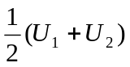． ［ ］
2． 设有一个带正电的导体球壳．当球壳内充满电介质、球壳外是真空时，球壳外一点的场强大小和电势用E₁，U₁表示；而球壳内、外均为真空时，壳外一点的场强大小和电势用E₂，U₂表示，则两种情况下壳外同一点处的场强大小和电势大小的关系为
(A) E₁ = E₂，U₁ = U₂． (B) E₁ = E₂，U₁ > U₂．
(C) E₁ > E₂，U₁ > U₂． (D) E₁ < E₂，U₁ < U₂． ［ ］
3． 如果某带电体其电荷分布的体密度ρ 增大为原来的2倍，则其电场的能量变为原来的
(A) 2倍． (B) 1/2倍．
(C) 4倍． (D) 1/4倍． ［ ］
4． 有一个圆形回路1及一个正方形回路2，圆直径和正方形的边长相等，二者中通有大小相等的电流，它们在各自中心产生的磁感强度的大小之比B₁ / B₂为
(A) 0.90． (B) 1.00．
(C) 1.11． (D) 1.22． ［ ］
5． 如图所示，矩形区域为均匀稳恒磁场，半圆形闭合导线回路在纸面内绕轴O作逆时针方向匀角速转动，O点是圆心且恰好落在磁场的边缘上，半圆形闭合导线完全在磁场外时开始计时．图(A)—(D)的--t函数图象中哪一条属于半圆形导线回路中产生的感应电动势？
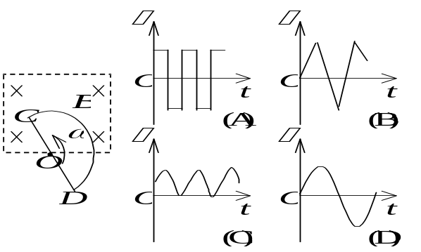

［ ］
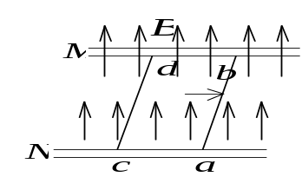
6． 如图所示，M、N为水平面内两根平行金属导轨，ab与cd为垂直于导轨并可在其上自由滑动的两根直裸导线．外磁场垂直水平面向上．当外力使ab向右平移时，cd
(A) 不动． (B) 转动．
(C) 向左移动． (D) 向右移动． ［ ］
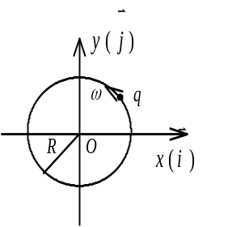
7． 如图所示．一电荷为q的点电荷，以匀角速度ω作圆周运动，圆周的半径为R．设t = 0 时q所在点的坐标为x₀ = R，y₀ = 0 ，以、分别表示x轴和y轴上的单位矢量，则圆心处O点的位移电流密度为：
(A) 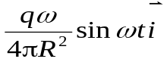 (B) 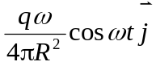
(C) 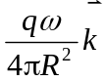 (D) 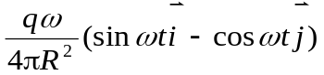
［ ］
8．某金属产生光电效应的红限波长为λ₀，今以波长为λ (λ <λ₀)的单色光照射该金属，金属释放出的电子(质量为m_{e})的动量大小为
(A) 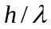． (B) 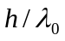．
(C) 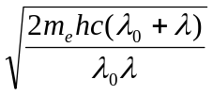 (D) 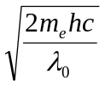
(E) 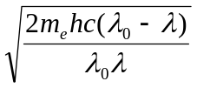 ［ ］
9． 不确定关系式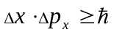表示在x方向上
(A) 粒子位置不能准确确定．
(B) 粒子动量不能准确确定．
(C) 粒子位置和动量都不能准确确定．
(D) 粒子位置和动量不能同时准确确定． ［ ］
10． 附图是导体、半导体、绝缘体在热力学温度T =0 K时的能带结构图．其中属于绝缘体的能带结构是
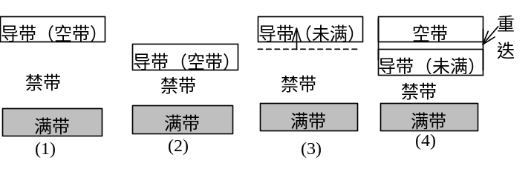
(A) (1)． (B) (2)．
(C) (1)，(3)． (D) (3)．
(E) (4)．
［ ］

二、填空题（共27分）
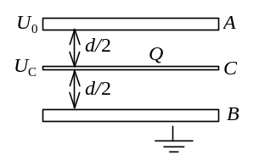
11．一平行板电容器，极板面积为S，相距为d. 若B板接地，且保持A板的电势U_{A}＝U₀不变．如图，把一块面积相同的带有电荷为Q的导体薄板C平行地插入两板中间，则导体薄板C的电势U_{C}＝______________．

12．一空气平行板电容器，两板相距为d，与一电池连接时两板之间静电作用力的大小为F，断开电池后，将两板距离拉开到2d，忽略边缘效应，则两板之间的静电作用力的大小是______________________．
13． 一个孤立导体，当它带有电荷q而电势为U时，则定义该导体的电容为C =______________，它是表征导体的________________的物理量．
14．在国际单位制中，磁场强度H的单位是______________，磁导率μ的单位是________________．
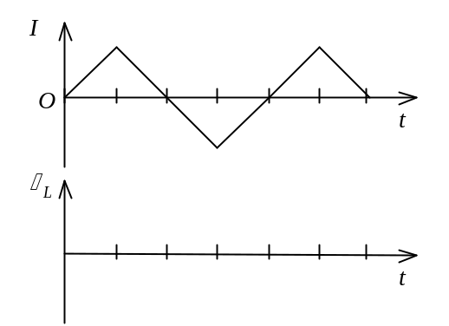
15． 一线圈中通过的电流I随时间t变化的曲线如图所示．试定性画出自感电动势_{L}随时间变化的曲线．(以I的正向作为的正向)

16． 一个中空的螺绕环上每厘米绕有20匝导线，当通以电流I =3 A时，环中磁场能量密度w =_____________ ．(μ ₀ =4π×10⁻⁷ N/A²)
17． 把双缝干涉实验装置放在折射率为n的媒质中，双缝到观察屏的距离为D，两缝之间的距离为d (d<<D)，入射光在真空中的波长为λ，则屏上干涉条纹中相邻明纹的间距是_______________________．
18．要使一束线偏振光通过偏振片之后振动方向转过90°，至少需要让这束光通过__________块理想偏振片．在此情况下，透射光强最大是原来光强的_______________倍 ．

三、计算题（共38分）
19．在盖革计数器中有一直径为2.00 cm的金属圆筒，在圆筒轴线上有一条直径为0.134 mm的导线．如果在导线与圆筒之间加上850 V的电压，试分别求: (1) 导线表面处 (2) 金属圆筒内表面处的电场强度的大小．
20．横截面为矩形的环形螺线管，圆环内外半径分别为R₁和R₂，芯子材料的磁导率为μ，导线总匝数为N，绕得很密，若线圈通电流I，求．
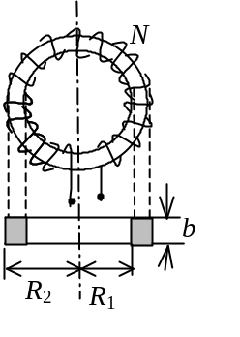
(1) 芯子中的B值和芯子截面的磁通量．
(2) 在r < R₁和r > R₂处的B值．

21． 两块平板玻璃，一端接触，另一端用纸片隔开，形成空气劈形膜．用波长为λ的单色光垂直照射，观察透射光的干涉条纹．
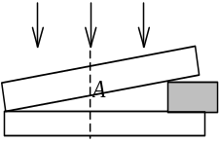
(1) 设A点处空气薄膜厚度为e，求发生干涉的两束透射光的光程差；
(2) 在劈形膜顶点处，透射光的干涉条纹是明纹还是暗纹？

22． 用含有两种波长λ=600 nm和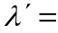500 nm (1 nm=10⁻⁹ m)的复色光垂直入射到每毫米有200 条刻痕的光栅上，光栅后面置一焦距为f=50 cm的凸透镜，在透镜焦平面处置一屏幕，求以上两种波长光的第一级谱线的间距Δx．
23． 波长为λ的单色光照射某金属M表面发生光电效应，发射的光电子(电荷绝对值为e，质量为m)经狭缝S后垂直进入磁感应强度为的均匀磁场(如图示)，今已测出电子在该磁场中作圆运动的最大半径为R．求
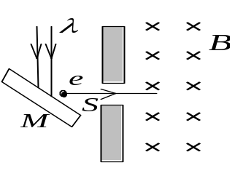
(1) 金属材料的逸出功A；
(2) 遏止电势差U_{a}．

四、改错题（共39分）
24． 试根据玻尔关于氢原子结构的基本假说， 推导里德伯常量的理论表达式．
(氢原子能级公式： 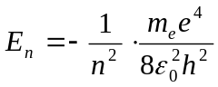)
大学物理(下)试题6答案
一、选择题
1.B；2.A：3.C；4.C；5.A；6.D；7.D；8.E；9.D；10.A.

二、填空题
11. 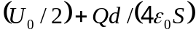
12. F
13. C = q / U ; 储电能力
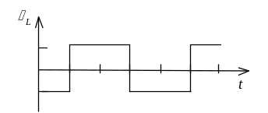
14. A/m ; T·m/A
15. 答案见图．

16. 22.6 J·m⁻³
17. Dλ / (dn)
18. 2 ; 1/4

三、计算题
19.解：设导线上的电荷线密度为λ，与导线同轴作单位长度的、半径为r的(导线半径R₁＜r＜圆筒半径R₂)高斯圆柱面，则按高斯定理有
2πrE =λ / ε₀
得到 E = λ / (2πε₀r) (R₁＜r＜R₂ )
方向沿半径指向圆筒．导线与圆筒之间的电势差
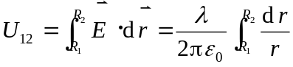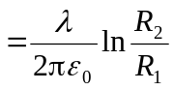
则 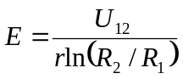
代入数值，则：
(1) 导线表面处 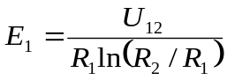＝2.54 ×10⁶ V/m
(2) 圆筒内表面处 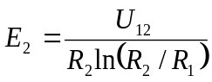＝1.70×10⁴ V/m

20.解：(1) 在环内作半径为r的圆形回路, 由安培环路定理得
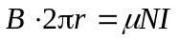， 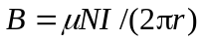
在r处取微小截面dS = bdr, 通过此小截面的磁通量
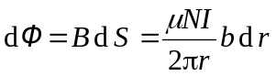
穿过截面的磁通量
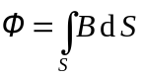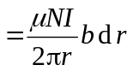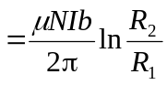
- 同样在环外( r < R₁ 和r > R₂ )作圆形回路, 由于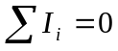
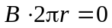
∴ B = 0

21.解：(1) δ = 2e – 0 = 2e
(2) 顶点处e＝0 ，∴δ＝0 ，干涉加强是明条纹．

22.解：对于第一级谱线，有：
x₁ = f tgϕ ₁， sinϕ ₁= λ / d
∵ sinϕ ≈tgϕ ∴ x₁ = f tgϕ ₁≈f λ / d
λ和λ＇两种波长光的第一级谱线之间的距离
 Δx = x₁ –x₁＇= f (tg ϕ ₁ – tgϕ ₁＇)
= f (－＇) / d=1 cm

23.解：(1) 由 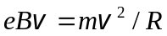 得 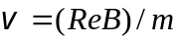，
代入 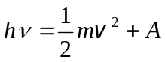
可得 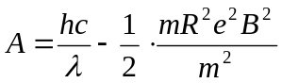 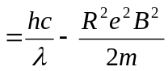
(2) 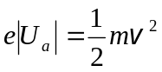
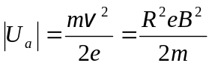

四、证明题
24. 解： 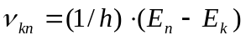 , 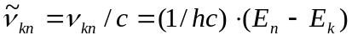
而： 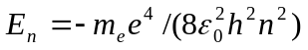， 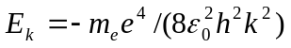 ，
代入上式： 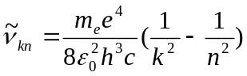
与 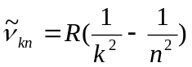 比较
得里德伯常量 

